**辽 宁 大 学 信息 学 院 实 验 报 告**

|  |  |
| --- | --- |
| **实验题目：** | 数据库和表基本操作 |
| **专业班级：** | 19级计算机 班 |
| **学号（序号）：** | 191491603（） |
| **姓 名：** | 曹宇宸 |
| **实验时间：** | 2020年 11 月 7 日 |

**实验一 数据库和表基本操作**

1. 实验目的及原理
2. 熟悉数据库管理系统运行环境
3. 熟悉数据库基本操作

3. 掌握表的基本操作

1. 实验内容及步骤

1) 熟悉SQL server 服务器的启动方式

2) 熟悉SQL Sever2008 Management Studio.

3) 创建用于学生选课数据库，数据库名为“xsgl”,初始大小为5MB，最大为30MB，数据库自动增长，增长方式是按5%比例增长；日志文件初始为3MB，最大可增长到20MB，按2MB增长。数据库的逻辑文件名和物理文件名均采用默认值, **保存到自己的文件夹下**。

**SQL语句**：

create database xsxk

on

(

Name=xsxk,--创建的数据库的名字

FileName="E:\xsxk_log.mdf",--创建的数据库的存储路径

size=5MB,

MaxSize=30MB,

FileGrowth=5%

)

log on

(

Name=xsxk_log,--数据日志文件的逻辑名

FileName="E:\xsxk_log.ldf",

Size=3MB,

MaxSize=20MB,

FileGrowth=2 --FileGrowth=0表示不启用自动增长

)

**执行结果截图：**

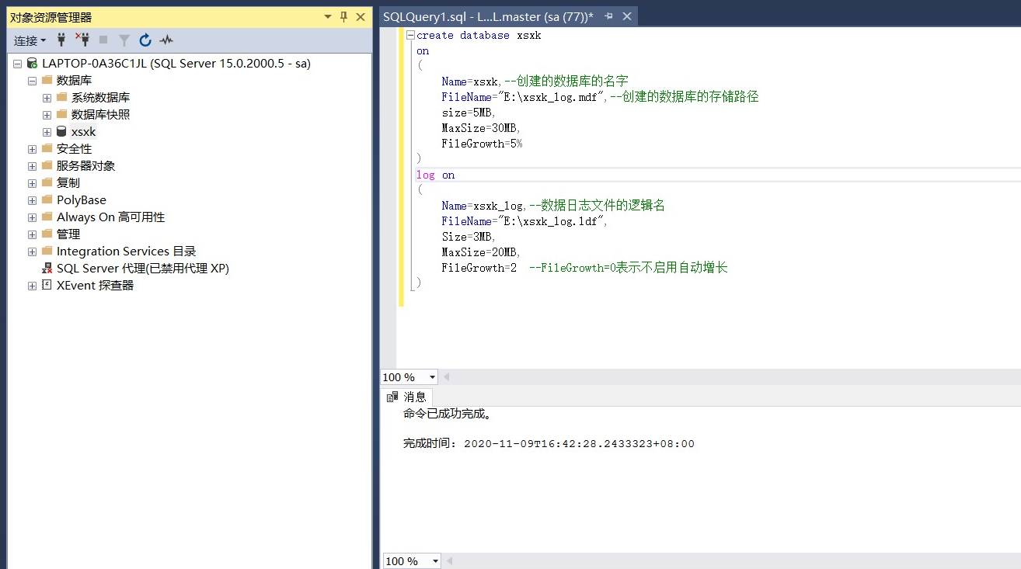

4) 在数据库“xsgl”下面创建schema，名称为“aa”

**SQL语句**：

CREATE SCHEMA aa AUTHORIZATION dbo;

**执行结果截图：**

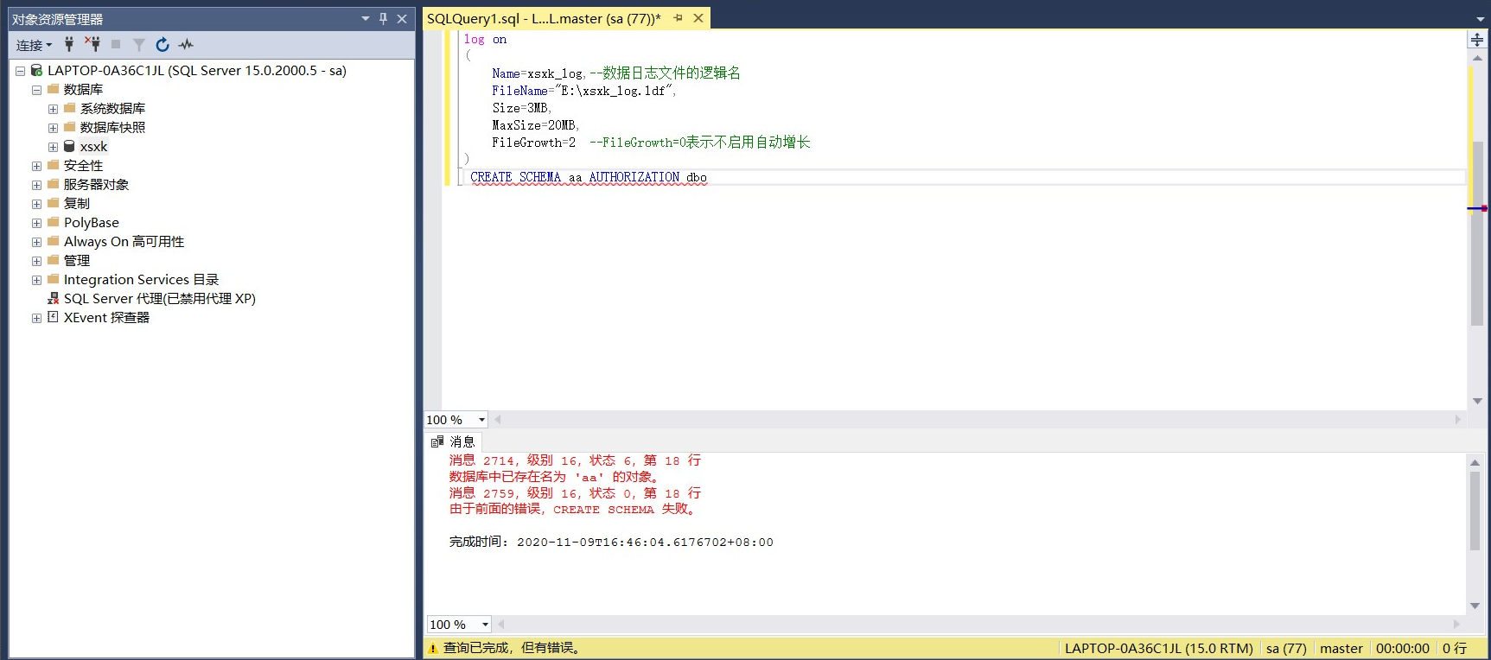

5) 在模式aa下，创建一表temp（tno， tname），观察该表在系统中的名字

**SQL语句**：

use xsxk

go

CREATE TABLE xsxk.aa.temp

(

tno int primary key,

tname varchar(12),

)

**执行结果截图：**

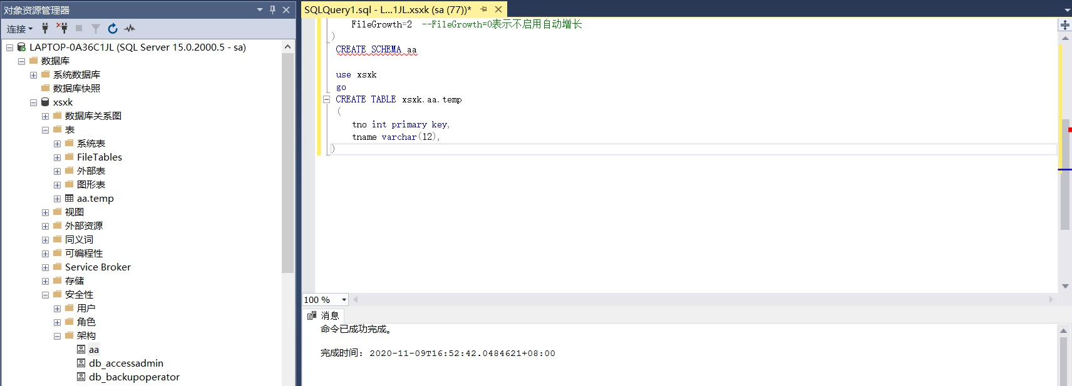

6）创建表department，student，teacher，course，sc, **每张表至少输入三行数据。**

院系表（department）

|  |  |  |  |
| --- | --- | --- | --- |
| **代码** | **字段名** | **类型** | **约束** |
| Deptno | 院系编号 | Char（4） | 主键 |
| deptName | 院系名称 | Varchar(20) | 唯一 |
|  |  |  |  |

**SQL语句**：

CREATE TABLE xsxk.dbo.department

(

deptno char(4) PRIMARY KEY,

deptname VARCHAR(20) UNIQUE,

)

INSERT INTO xsxk.dbo.department VALUES ('1','CS');

INSERT INTO xsxk.dbo.department VALUES ('2','IS');

INSERT INTO xsxk.dbo.department VALUES ('3','MA');

**执行结果截图：**

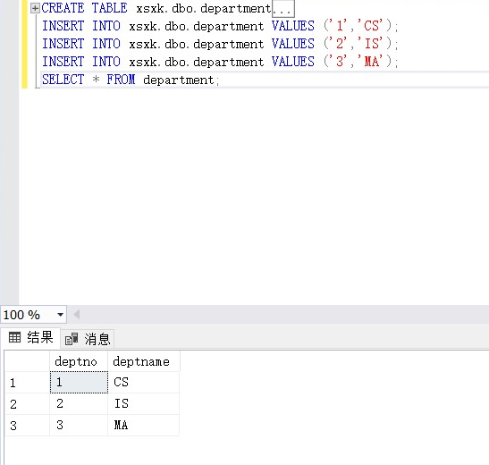

学生表（student）

|  |  |  |  |
| --- | --- | --- | --- |
| **代码** | **字段名** | **类型** | **约束** |
| sno | 学号 | char(8) | 主键 |
| sname | 姓名 | varchar(10) | 非空 |
| ssex | 性别 | char(2) |  |
| sbirthday | 出生日期 | date |  |
| sdept | 所在院系 | char(4) | 外键 |
| class | 班级 | char(1) |  |

**SQL语句**：

CREATE TABLE xsxk.dbo.student

(

sno char(8) PRIMARY KEY,

sname varchar(10) NOT NULL,

ssex char(2),

sbirthday date,

sdept char(4) FOREIGN KEY REFERENCES department(deptno),

class char(1),

)

INSERT INTO xsxk.dbo.student VALUES ('20200101','ALPHA','M','2000.01.01','1','1');

INSERT INTO xsxk.dbo.student VALUES ('20200102','BROVE','F','2000.01.02','2','2');

INSERT INTO xsxk.dbo.student VALUES ('20200103','CHARLIE','M','2000.01.03','1','3');

INSERT INTO xsxk.dbo.student VALUES ('20200104','DELTA','F','2000.01.04','2','4');

**执行结果截图：**

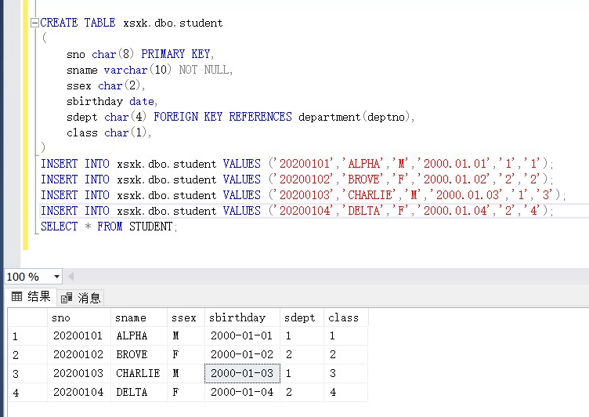

教师表(teacher)

|  |  |  |  |
| --- | --- | --- | --- |
| **代码** | **字段名** | **类型** | **约束** |
| tno | 教师编号 | char(4) | 主键 |
| tname | 教师姓名 | varchar(10) | 非空 |
| tsex | 性别 | char(2) |  |
| tbirthday | 出生日期 | date |  |
| tdept | 所在院系 | char(4) | 外键 |
| title | 职称 | varchar(10) |  |
| Salary | 工资 | salary |  |

**SQL语句**：

CREATE TABLE xsxk.dbo.teacher

(

tno char(4) PRIMARY KEY,

tname varchar(10) NOT NULL,

tsex char(2),

tbirthday date,

tdept char(4) FOREIGN KEY REFERENCES department(deptno),

title varchar(10),

salary char(5),

)

INSERT INTO xsxk.dbo.teacher VALUES ('0001','ECHO','M','1980.01.01','1','PROFESSOR','8000');

INSERT INTO xsxk.dbo.teacher VALUES ('0002','FOXTROT','F','1980.02.02','2','PROFESSOR','8000');

INSERT INTO xsxk.dbo.teacher VALUES ('0003','GOLF','M','1980.03.03','1','PROFESSOR','8000');

INSERT INTO xsxk.dbo.teacher VALUES ('0004','HOTEL','F','1980.04.04','3','PROFESSOR','8000');

**执行结果截图：**

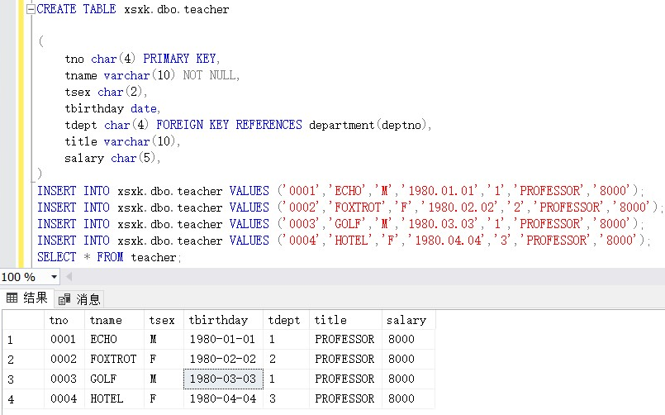

课程表（course）

|  |  |  |  |
| --- | --- | --- | --- |
| **代码** | **字段名** | **类型** | **约束** |
| cno | 课程编号 | char(10) | 主键 |
| cname | 课程名称 | char(20) | 非空 |
| cpno | 先行课编号 | char(10) | 外键 |
| Credit | 学分 | tinyint |  |
| tno | 教师编号 | char(4) | 外键 |

**SQL语句**：

CREATE TABLE xsxk.dbo.course

(

cno char(10) PRIMARY KEY,

cname char(20) NOT NULL,

cpno char(10),

credit tinyint,

tno char(4),

FOREIGN KEY (cpno) REFERENCES course(cno),

FOREIGN KEY (tno) REFERENCES teacher(tno),

)

INSERT INTO xsxk.dbo.course VALUES ('1','INDIA','1','2','0001');

INSERT INTO xsxk.dbo.course VALUES ('2','JULIET','1','2','0002');

INSERT INTO xsxk.dbo.course VALUES ('3','KILO','2','3','0003');

**执行结果截图：**

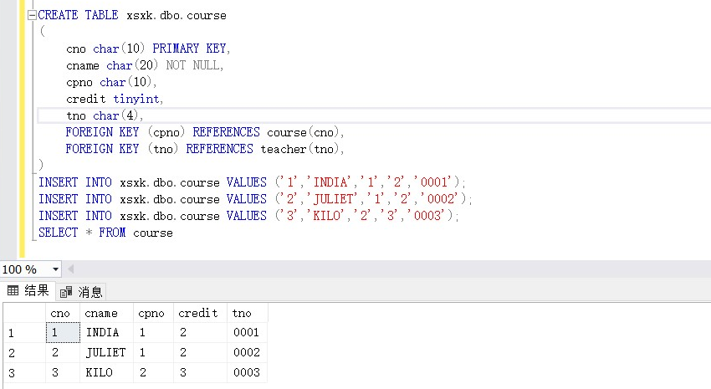

学生选课表（SC）

|  |  |  |  |
| --- | --- | --- | --- |
| **代码** | **字段名** | **类型** | **约束** |
| Cno | 课程编号 | Char(10) | 主键外键 |
| sno | 学生编号 | char(8) | 主键外键 |
| Score | 成绩 | tinyint |  |

**SQL语句**：

CREATE TABLE xsxk.dbo.sc

(

cno char(10),

sno char(8),

score tinyint,

PRIMARY KEY (sno,cno),

FOREIGN KEY (cno) REFERENCES course(cno),

FOREIGN KEY (sno) REFERENCES student(sno),

)

INSERT INTO xsxk.dbo.sc VALUES ('1','20200101','100');

INSERT INTO xsxk.dbo.sc VALUES ('2','20200101','95');

INSERT INTO xsxk.dbo.sc VALUES ('3','20200102','93');

SELECT * FROM sc

**执行结果截图：**

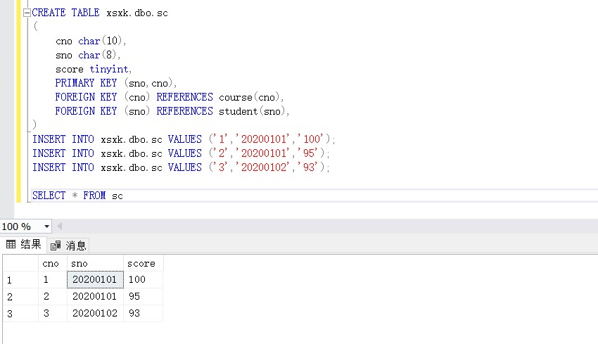

* + - * 1. 练习alter table 命令
* 在student表里添加两列，一列是联系电话（phone）， 一列是年龄（age）

**SQL语句：**

ALTER TABLE student ADD phone char(13)

ALTER TABLE student ADD sage char(2)

**执行结果截图：**

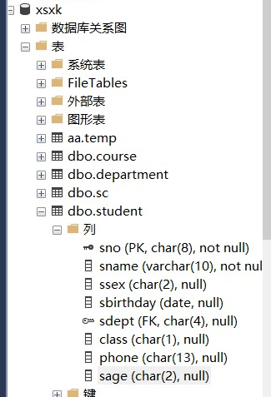

* 在student表中，将电话（phone）这一列的类型修改为varchar（16）

**SQL语句：**

ALTER TABLE student ALTER COLUMN phone varchar(16)

**执行结果截图：**

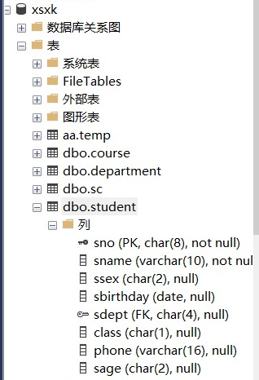

* 删除student表中的年龄（age）这一列

**SQL语句：**

ALTER TABLE student DROP COLUMN sage

**执行结果截图：**

